Министерство образования и науки Российской Федерации

Санкт-Петербургский политехнический университет Петра Великого

Институт прикладной математики и информатики

Лабораторная работа №8 по дисциплине

Численные методы

«Интерполяционные полиномы приближения табличных функций»

Выполнил

студент гр.5030102/20001 Дрекалов Н.С.

Преподаватель Козлов К.Н.

Санкт-Петербург

2023

Оглавление

**Формулировка задачи** 3

**Формализация** 3

**Предварительный анализ задачи** 4

**Тестовый пример к методам** 5

**Контрольные тесты** 7

**Модульная структура программы** 8

C++ 8

Python 10

**Численный анализ методов** 11

Равномерная сетка 11

Чебышевская сетка 18

**Вывод** 22

## **Формулировка задачи**

Необходимо для заданной табличной функции построить полином в форме Лагранжа и выполнить анализ графических результатов.

## **Формализация**

* Задана табличная функция $(x_{i}, y_{i}), i = 0, . . . , n.$
* Нужно построить интерполяционный полином $P_{n}\left(x\right)$ таким образом, чтобы $P_{n}\left(x_{i}\right)= y_{i}$

**Интерполяционный полином в форме Лагранжа**

*Условия применимости:*

1. Полином всегда можно построить, если задана табличная функция для $n + 1$ точек. Причём полином будет $n-$ й степени.

*Алгоритм метода:*

1. Построим корневой полином по формуле $ω\left(x\right)=\prod_{k=0}^{n}{\left(x-x^{k}\right)}$
2. Построим полином в форме Лагранжа по формуле $L_{n}\left(x\right)=\sum_{i=0}^{n}{y_{i} \frac{ω(x)}{\left(x-x_{i}\right)ω^{'}(xi)}}$, для этого для $i-го$ слагаемого:
   1. Поделим полученный ранее $ω(x)$ на $x-x^{i}$
   2. Домножим полином на $\frac{y_{i}}{ω^{i}(x_{i})}$, где $ω^{'}\left(x_{i}\right)= \prod_{k=0, k!=i}^{n}{(x_{i}-x_{k})}$

## **Предварительный анализ задачи**

*Анализ функций на непрерывность:*

* $y=3x-cos\left(x\right)-1$ непрерывна на $R$ , поэтому можем рассматривать любой отрезок непрерывности (по умолчанию $[-1;1]$)
* $y=x^{3}-sign\left(x\right)x^{2}+6x+3$ также непрерывна на $R$ , так как при $x→± 0$ $y→{±0}^{3}∓0^{2}±6*0+3=3=y(0)$. Однако есть некоторые сложности с расчётом производной в нуле (из-за sign(x), например, для 2-й производной справа: $6x – 2$, а слева $6x+2$, разница между правосторонней и левосторонней производной не ноль). Поэтому будем рассматривать отрезок непрерывности $[0.1;2]$

Анализ максимума модуля n-й производной:

* $y=3x-cos\left(x\right)-1$, начиная со второй производной, это либо $±sin⁡(x)$, либо $±cos⁡(x)$. Максимум этих функций – это 1
* $y=x^{3}-sign\left(x\right)x^{2}+6x+3$, начиная с 4-й производной, это 0; т. е. для отрезков, не содержащих $x = 0$, полученный полином (с точностью до вычислительной ошибки) совпадает с $x^{3}±x^{2}+6x+3$

## **Тестовый пример к методам**

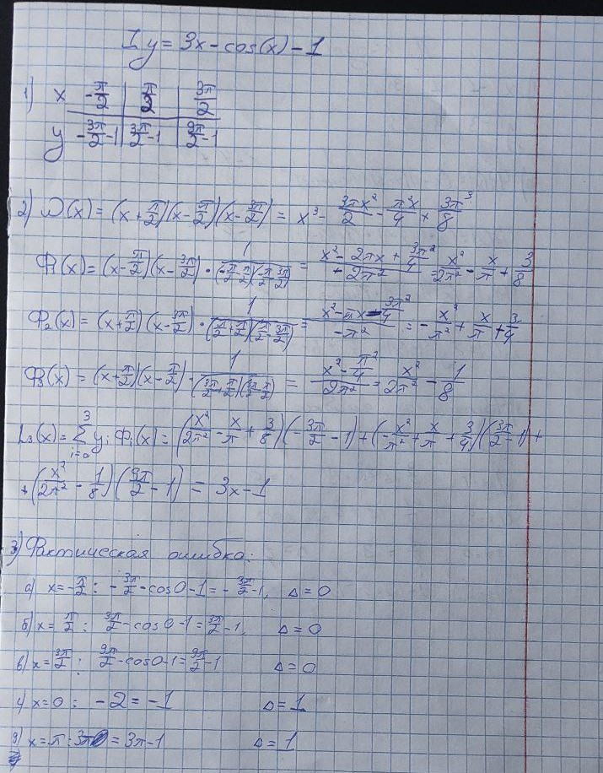

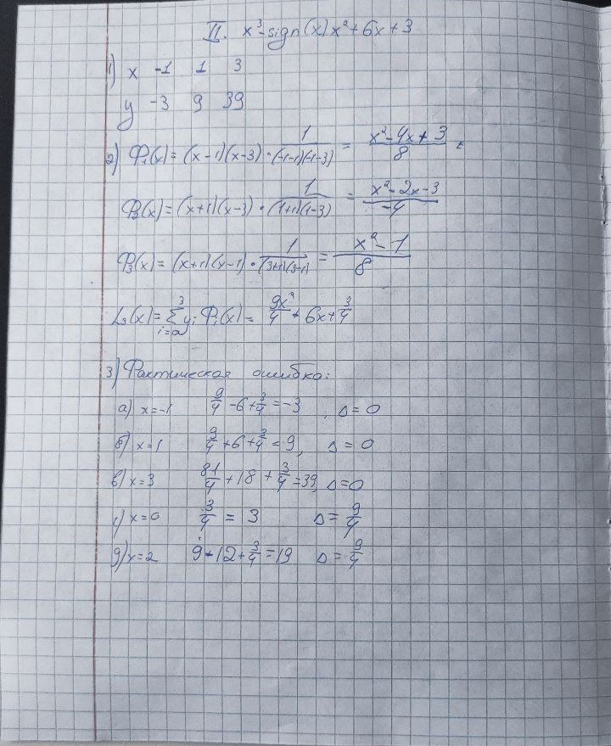

## **Контрольные тесты**

*Построим графики зависимостей для каждой из функций*

* Полиномов 5, 7 и 9-й степени, и функции от x на интервале [-1;1], а также линию теоретической ошибки для полинома 5-й степени
* Ошибки интерполяции от степени интерполяционного полинома. Степени будут в диапазоне 5...40
* Ошибки в выбранных точках от степени интерполяционного полинома. Будут выбраны две точки.

## **Модульная структура программы**

Выполнение нужных действий достигается с помощью 2-х программ: на языках python и C++. При этом C++ программа вычисляет коэффициенты по заданной табличной функции, в то время как python программа занимается построением этой табличной функции и анализом полученной C++ программой результата (расчёт различных ошибок, построение графиков и т. п.). Далее будут перечислены объявления в программах

### C++

poly.hpp

using PolyCoefs = std::vector<double>;  
  
// Класс полинома, упрощающий предавление полинома и преобразования над ним  
class Poly {  
 PolyCoefs coefficients;  
  
 static std::string formattedNumber(double number);  
public:  
 explicit Poly(PolyCoefs polyCoefs = **{**0.0**}**);  
 explicit Poly(size_t degree);  
  
 [[nodiscard]] PolyCoefs const & getCoefs() const;  
 [[nodiscard]] size_t degree() const;  
  
 // Различные переопределения операторов, позволяющие писать преобразования над полиномами в понятном виде и др.  
 // Ex. p = p1 + p2 вместо p = sumPoly(p1, p2)  
  
 Poly operator+(Poly const &poly) const;  
 Poly & operator+=(Poly const &poly);  
 Poly operator%(double root) const;  
 Poly operator*(double number) const;  
 double & operator[](size_t index);  
 double const &operator[](size_t index) const;  
  
 void display() const;  
};

poly_interpolator.hpp

using Grid = std::vector<double>;  
using GridFunc = std::vector<double>;  
  
// Класс для представления табличной функции  
class TabularFunc {  
public:  
 Grid grid;  
 GridFunc gridFunc;  
  
 void addPoint(double const x, double const y) {  
 grid.push_back(x);  
 gridFunc.push_back(y);  
 }  
};  
  
  
// Основной класс, ищущий коэффициенты полинома по заданной табличной функции  
class PolyInterpolator {  
 // Табличная функция  
 TabularFunc tabFunc;  
 // Путь к директории с файлами .tf .cf  
 const std::string dataDirPath = "../data";  
 // На случай, если в сетке будет 0  
 const double zeroReplacer = 0.000000000001;  
  
 /**  
 * \brief Функция, считающая корневой полином заданной табличной функции  
 * \return Корневой полином  
 */  
 Poly findRootPoly();  
 /**  
 * \brief Функция, строящая полином по заданной табличной функции в форме Лагранжа  
 * \return Интерполяционный полином  
 */  
 Poly findPolyLagrange();  
 /**  
 * \brief Функция, cчитающая w'(xk) (делитель в форме Лагранжа)  
 * \return Делитель  
 */  
 double findDenomFor(size_t index);  
public:  
 /**  
 * \brief Функция, cчитающая w'(xk) (делитель в форме Лагранжа)  
 * \param postfix Уникальный постфикс файла in, содержащий в себе id функции и № параграфа  
 * \return Делитель  
 */  
 explicit PolyInterpolator(std::string const &postfix);  
};

### Python

tab_func.py

def func_1(_x: np.ndarray | float) -> np.ndarray | float

def func_1_str() -> str

def func_2(_x: np.ndarray | float) -> np.ndarray | float

def func_2_str() -> str

utility.py

def uni_grid(left: float, right: float, point_cnt: int) -> np.ndarray

def cheb_grid(left: float, right: float, point_cnt: int) -> np.ndarray

def write(func_id: int, paragraph: int, exp_cnt: int, min_points_cnt: int, step: int, left: float, right: float) -> None

def read_written_grid(func_id: int, paragraph: int, exp_num: int) -> list[float]

def read(func_id: int, paragraph: int) -> list[list[float]]

p3.py

def get_error_y(x: np.ndarray | float, mn: float, n: int, grid: list[float]) -> np.ndarray | float

def print_estimated_error(func_id: int, grid: list[float], left: float, right: float) -> None

def print_func_and_polys(polys: list[list[float]], func: callable, left: float, right: float, func_as_str: str) -> None

def print_error(polys: list[list[float]], func: callable, left: float, right: float, func_as_str: str) -> None

def analyze(func_id: int, left: float, right: float) -> None

p4.y

def print_max_error(polys: list[list[float]], func: callable, left: float, right: float, func_as_str: str) -> None

def analyze(func_id: int, left: float, right: float) -> None

p5.py

def print_2_dots_error(polys: list[list[float]], func: callable, x1: float, x2: float, func_as_str: str) -> None

def analyze(func_id: int, x1: float, x2: float) -> None

## **Численный анализ методов**

### Равномерная сетка

Для каждого графика искалось значение в 10000 точках на заданном интервале ($\left[-1;1\right]и [0.1;2]$, причем со сдвигом 0.000005 от краев, чтобы не было пересечения с искомой сеткой

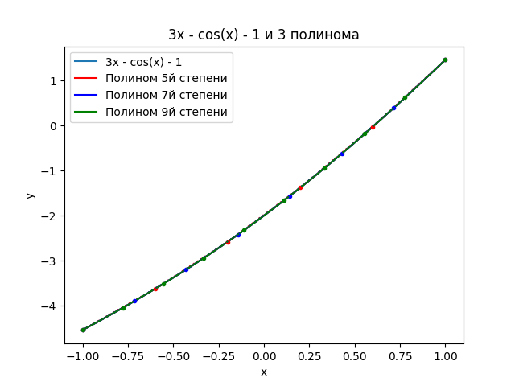

Рисунок 1. График зависимости 1-й функции и полиномов трех разных степеней

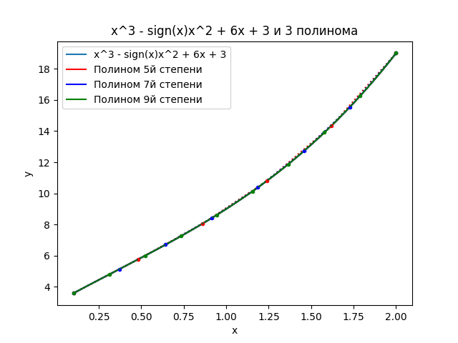

Рисунок 2. График зависимости 2-й функции и полиномов трех разных степеней

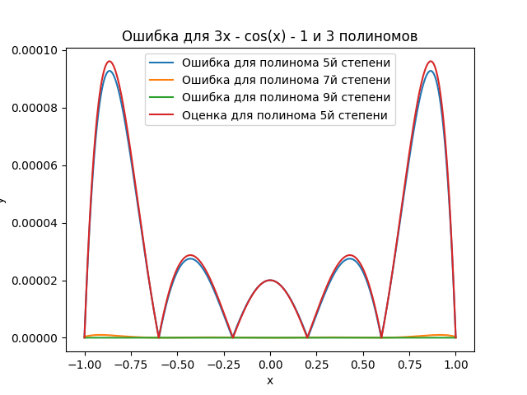

Рисунок 3. График зависимости ошибки значений 3-х полиномов и искомой функции, а также теоретической оценки ошибки для 1-й функции

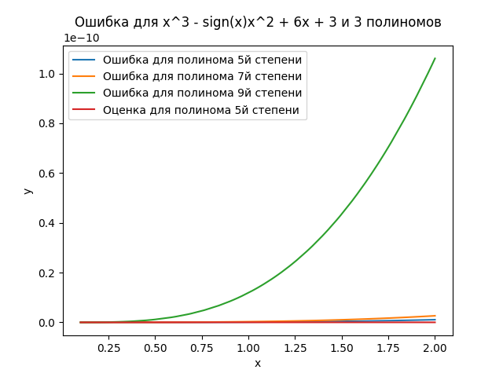

Рисунок 4. График зависимости ошибки значений 3-х полиномов и искомой функции, а также теоретической оценки ошибки для 1-й функции

Из полученных графиков 1–4 видно, что для относительно малого числа точек (6…10) ошибка интерполяции в форме Лагранжа незначительная. Также (из графиков 3 и 4) для полинома 5-й степени и 1-й функции линия теоретической ошибки совпадает с ожидаемой оценкой; для 2-й функции можно считать аналогично, так как ошибка порядка ${10}^{-10}$ и обусловлена больше вычислительной ошибкой.

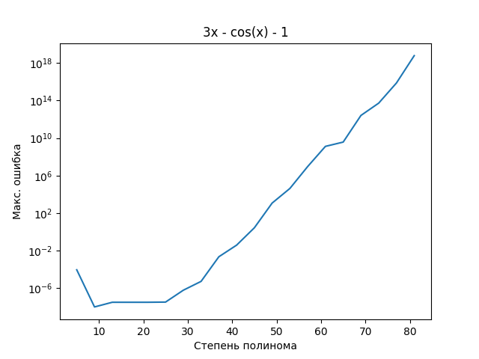

Рисунок 5. График зависимости максимальной ошибки полинома на отрезке от степени полинома для 1-й функции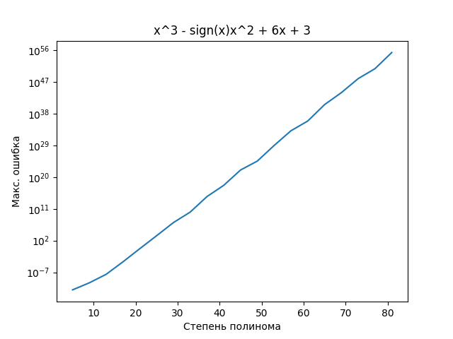

Рисунок 6. График зависимости максимальной ошибки полинома на отрезке от степени полинома для 2-й функции

Из графиков 5 и 6 видно, что интерполяционный процесс расходится, причем у 1-й функции есть интервал сходимости до 15-й степени, а для 2-й функции максимальная ошибка растёт намного быстрее 1-й.

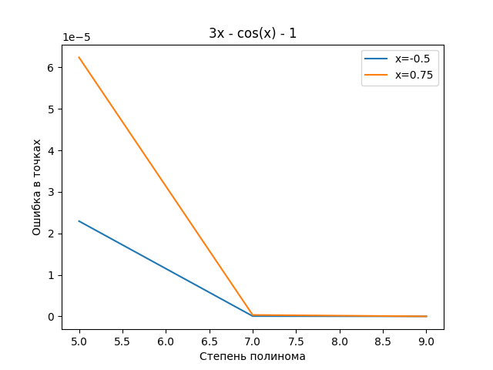

Рисунок 7. Зависимость ошибки в двух заданных точках от степени полинома для 1-й функции

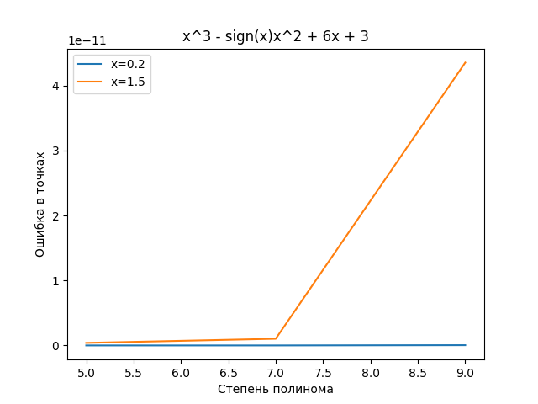

Рисунок 8. Зависимость ошибки в двух заданных точках от степени полинома для 2-й функции

Из графиков 7 и 8 видно, что для малых степеней полинома и 2-х отдельных точек процесс сходится и картина совпадает с общей картиной в графиках 3, 4, хотя 2-я функция уже для полинома 9-й степени выдает ошибку большую, чем у полинома 7-й степени

### Чебышевская сетка

Вместо равномерной сетки будем использовать Чебышевскую сетку (узлы Чебышева) – корни многочлена Чебышева первого рода. Общая формула для задания $k$-го узла сетки из $n$ узлов на отрезке $\left[a;b\right]:$

$$x_{k}=\frac{a+b}{2}+\frac{\left(b-a\right)}{2}cos⁡(\frac{2k-1}{2n}π)$$

Для такой сетки на тех же интервалах полученные многочлены давали такие графики:

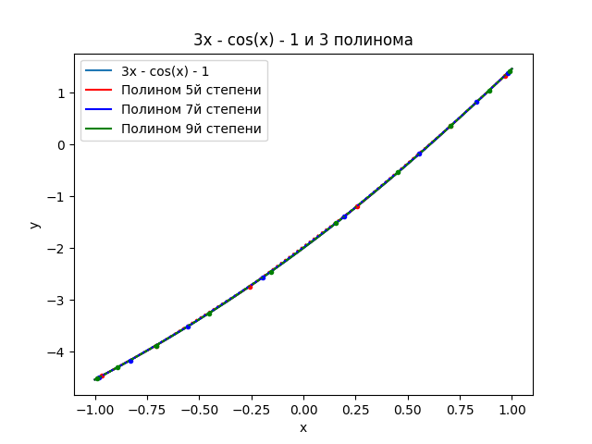

Рисунок 9. График зависимости 1-й функции и полиномов трех разных степеней при Чебышевской сетке

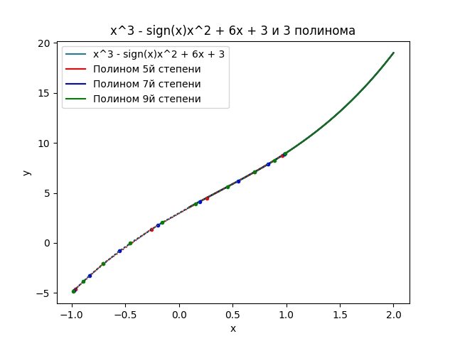

Рисунок 10. График зависимости 2-й функции и полиномов трех разных степеней при Чебышевской сетке

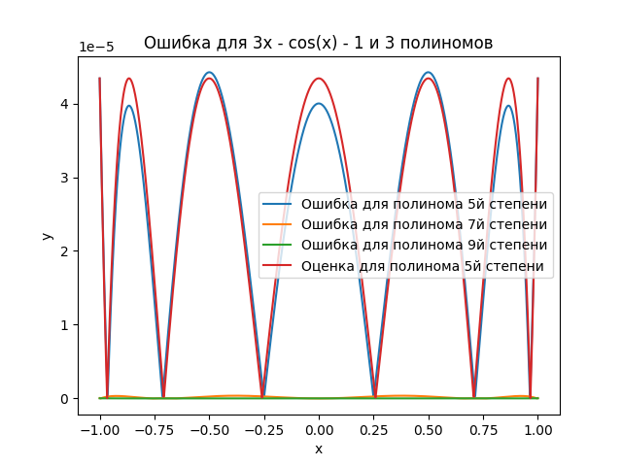

Рисунок 11. График зависимости ошибки значений 3-х полиномов и искомой функции, а также теоретической оценки ошибки для 1-й функции для сетки Чебышева

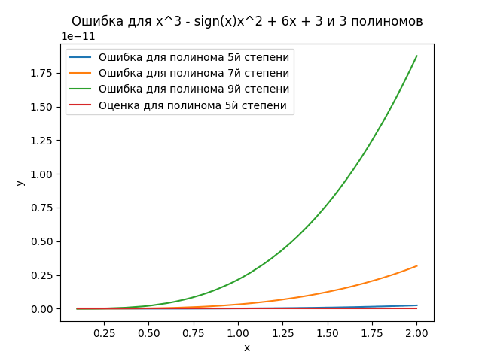

Рисунок 12. График зависимости ошибки значений 3-х полиномов и искомой функции, а также теоретической оценки ошибки для 2-й функции для сетки Чебышева

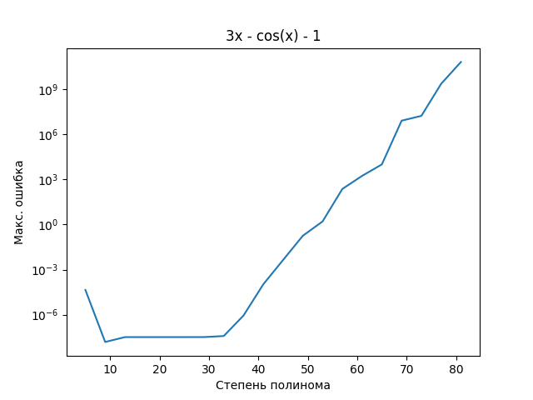

Рисунок 13. График зависимости максимальной ошибки полинома на отрезке от степени полинома для 1-й функции для сетки Чебышева

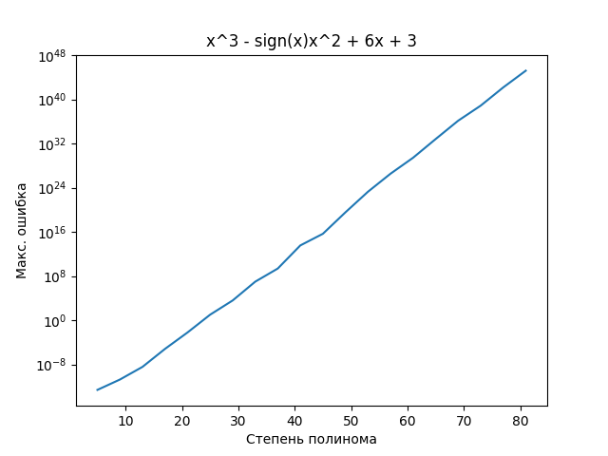

Рисунок 14. График зависимости максимальной ошибки полинома на отрезке от степени полинома для 2-й функции для сетки Чебышева

Сравнивая Рисунки 3, 4 с 11, 12, легко заметить, что ошибка уменьшилась в среднем на порядок для случая небольшого числа точек. А сравнивая Рисунки 5, 6 с 13, 14, можно также обнаружить, что уменьшение ошибки увеличивается с ростом самой ошибки (т. е. степени полинома), доходя до ${10}^{-9}$ (т. е. уменьшение на 9 порядков)

## **Вывод**

В лабораторной работе мне удалось интерполировать табличные функции, основанных на данных 2-х функциях, методом построения интерполяционного полинома в форме Лагранжа.

В ходе исследования была проанализирована зависимость ошибок от степеней полинома, которая показала, что для обеих функций интерполяционный процесс расходится, так как ошибка увеличивается с увеличением степени полинома.

Также было установлено, что при сетке Чебышева наблюдается значительный прирост точности (от 1 до 9 порядков, в зависимости от «начальной» ошибки)